Egykristályok fejlesztése

Írásomban közkinccsé szeretném tenni mindazokat a tapasztalatokat és elméleti anyagot, amelyek a Berzsenyi Dániel Gimnázium (Bp.) egy biológia-kémia tagozatos tanulócsoporttal elvégzett projekt megvalósítása közben ez idáig összegyűltek.
A 2 éves munkánk, melynek címe: Szintetikus Opál előállítása, a Tempus Közalapítvány Socrates / Comenius 1. nemzetközi iskolai együttműködéseket támogató, pályázati rendszerben működő program keretében valósul meg.

Tevékenységünk első évében a címből kiindulva, Mi az Opál? kérdésre a választ megkeresve, gyorsan eljutottunk az ásványok csodálatos világába. Könnyen rámutattunk, hogy mi mindenre használta és használja az ember az ásványokat, valamint, hogy azok belső szerkezetét megértve a mai kor embere a modern technikában milyen területeken alkalmazza a mesterségesen előállított egykristályokat. Ebben segítséget nyújtott az MTA Szilárdtest-fizikai és Optikai Kutatóintézet Kristálytechnológiai Osztálya is az által, hogy látogatást tehettünk a kristályfejlesztő laboratóriumukba. Itt a diákok számára világossá vált, hogy a kristályok tanulmányozása ma kiemelkedő feladata a tudománynak. Felhasználásuk kiterjed a sugárhajtóművek szenzoraitól a lézerek és a frekvencia-sokszorozókon keresztül a számítógépes csipekig, azaz a modern technikai berendezések mindegyikében megtalálhatóak.
A tanulók a projekt kapcsán 4 fős csoportokban látványos egykristály-fejlesztő gyakorlatokat végeztek, amelyek mindegyike egy átlagos középiskolai laboratóriumban egyszerűen megvalósítható. Egyik sem eszköz és anyagigényes. A sikeresen megvalósított négyféle kristály-előállítás, amelyek receptjeit a továbbiakban közlöm, szolgálhat annyi tapasztalattal és a témára való rálátással, hogy ezek után saját recepteket könnyű önállóan is összeállítani.

Egykristály definíciója: A test egészében a felépítő anyagi részecskék a tér mindhárom irányában periódikusan ismétlődő rend szerint helyezkednek el. A rácsszerű tökéletesen szabályos elrendeződés következménye, hogy a test így törésmentesen átlátszó, amely elérése nem egyszerű feladat. Az egykristályok minőségét is ez alapján határozzák meg.
A kristályos testek anizotróp sajátságúak, ami azt jelenti, hogy a fizikai tulajdonságok egy része függ az iránytól. Ilyen pl. a hasadás, optikai és elektromos tulajdonságok, valamint ennek legfeltűnőbb megnyilvánulása a síklapokkal határolt jellegzetes kristályalak, ami azzal magyarázható, hogy a kristályok a különböző irányokban különböző sebességgel növekednek.

Egykristály-fejlesztés általános lehetőségei: A lehető legtökéletesebb belső szabályos rend kialakításához, ami energetikailag a legoptimálisabb elrendeződést jelenti, biztosítani kell, hogy az alkotó anyagi részecskék lassan találkozzanak.
A kívánt tulajdonságú kristály anyagi összetételétől és jellegzetességeitől függően a fejlesztés különböző módjai vehetők igénybe.
- Fejlesztés gázfázisban
A kristályalkotók elpárologtatás után a gázfázisban találkoznak és kicsapódnak.
Ilyen folyamatot használnak ki pl. a halogénlámpákban. Az izzószálból elpárolgott wolfram reagál az üvegfalról szublimáló jóddal, lecsapódik a wolfram-jodid a forró szálra, ahol fénykibocsátás közben újra elbomlik.
- Fejlesztés olvadékból
A kísérleti, de a nagyüzemi egykristály-fejlesztés leggyakrabban alkalmazott módszere.
A kémiailag tiszta anyagot megolvasztják, amely olvadék aztán lefolyik egy alacsonyabb hőmérsékletű tányérra előre odahelyezett oltókristályra. Itt egy körte alakú egykristály képződik, amely eltérő hosszúságú és 1-10 cm átmérőjű lehet.
Ilyen módon készült egykristályokat használnak különböző „színű” lézer fény előállítására.
Az elektronikában alkalmazott szilícium egykristályokat is ehhez hasonlóan olvadékból „húzzák” kb. 10 cm átmérőjű 1 m hosszú rudakká, majd ezt szeletelik vékony lapokká és darabolják megfelelő méretűre.
Az infravörös spektroszkópiában optikai sajátságai miatt használt NaCl egykristályokat is így állítják elő.
- Fejlesztés gélben
A vízben nehezen oldódó ionos vegyületek kristályait gélben (mint pl. megfelelő „feszességű” szilikagél) végrehajtott kicserélődéses reakciókkal is elő lehet állítani. Megfelelő két vízben oldódó kiindulási anyag reagál egymással a gélben a következő általános formula szerint:
A⁺X⁻ + B⁺Y⁻ → A⁺Y⁻ + B⁺X⁻
vízben vízben vízben vízben
oldódó oldódó nem oldódó oldódó
A gél gondoskodik arról, hogy a két összetevő (A⁺ és Y⁻) lassan találkozzon egymással.
Így lehet például a következő anyagok egykristályait előállítani: kalcium-tartarát, gipsz, ólom-jodid, ezüst-klorid.
- Fejlesztés vizes oldatokból
Vízben jól oldódó anyagok egykristályainak előállítási módszerei tovább csoportosíthatók az oldhatósági görbe jellemzői alapján.
a) Lehűtéses módszer alkalmazása akkor javasolt, ha az oldhatósági görbe jelentősen felfelé ívelő, vagyis melegen sokkal jobban oldódik az anyag.
Általában az eljárás:
Szobahőmérséklettől magasabb hőmérsékleten (kb. 35 ºC – 45 ºC) telített oldatot nagyon lassan (kb. 0,1 ºC/nap) néhány hét alatt visszahűtünk. Ez idő alatt, ebben a zárt rendszerben, az oldatba függesztett oltókristály jelentősen megnő. Tökéletesíti az eljárást, ha a kristály és a folyadék mozog egymáshoz képest, például forgatjuk a kristályt vagy a vízben keltünk hullámokat.
Az így fejlesztett egykristály minősége kiváló.
A zártságot, a kristály mozgatását és a lassú hűtést biztosító úgynevezett kristályfejlesztő készülék házilag is összeállíható.
b) Túltelített módszer alkalmazása akkor javasolt, ha az oldhatósági görbe nem meredeken, de felfelé ívelő és nem áll rendelkezésre az előbb említett kristályfejlesztő készülék. Ehhez az eljáráshoz viszont szükséges egy olyan helység, ahol állandó a hőmérséklet, mint például egy pincehelység 19-20 ºC-kal, vagy hűtőszekrény.
Általában az eljárás:
Szobahőmérséklettől 20-30 ºC -al magasabb rögzített hőmérsékleten készítünk egy olyan oldatot, hogy a bemért só még éppen feloldódjon. Az edényt lezárva elhelyezzük az állandó hőmérsékletű helységben egy nyugodt helyre. 1-2 napig állni hagyjuk. Az alacsonyabb hőmérsékleten feleslegessé vált só kiválik, így az oldat az adott hőmérsékleten telítetté válik. Leszűrjük egy szintén zárható edénybe. Ezután az oldatot ismét felmelegítjük arra a hőmérsékletre, amelyen az elején az oldást végeztük, és a kivált mennyiségtől kisebb tömegű sót még feloldunk. Belelógatjuk az oltókristályt és lezárva elhelyezzük ismét a nyugodt állandó hőmérsékletű helyen. Maximum 1 hét múlva a kristály felveszi az összes feleslegessé vált só mennyiségét és befejezi a növekedést.
Az így keletkezett egykristályok minősége általában nem jó.
c) Bepárlásos módszer alkalmazása akkor javasolt, ha az oldhatósági görbe nem meredeken, de felfelé ívelő vagy gyakorlatilag lineáris, és nem áll rendelkezésre kristályfejlesztő készülék. Ehhez az eljáráshoz is szükséges egy olyan helység, ahol állandó a hőmérséklet, például egy pincehelység 19-20 ºC-kal, vagy hűtőszekrény.
Általában az eljárás:
Az oldhatósági görbe ismeretében a szobahőmérséklettől kb. 10-15 ºC-kal magasabb hőmérsékletnek megfelelő mennyiségű sót melegítés közben feloldunk megfelelő mennyiségű desztillált vízben. Ezután állandó hőmérsékletű nyugodt helyen 1-2 napig állni hagyjuk. Eközben a feleslegessé vált só kiválik, az oldat telített lesz.
Leszűrjük. Ezután fonálra erősítjük az oltókristályt, és a telített oldatba merítjük optimális mélységig (nem túl közel az edény aljához, oldalához és a folyadékszinthez). Nyugodt, állandó hőmérsékletű helyen tároljuk nyitva, de nem fedetlenül. Az edényt takarjuk le papírvattával, vagy textildarabbal, abból a célból, hogy a víz párologhasson, de fékezze azt, valamint hogy kívülről semmilyen szennyeződés, még por se, hullhasson az oldatba. 1-2 hetes nyugalom után szépen fejlett kristály keletkezik.
Ha időközben túl sok apró kristály kezdene növekedni az edény alján, oldalán, akkor időnként szűrjük le az oldatot. Nagyon enyhén melegítsük, hogy a kristálycsírák feloldódjanak, a kristályunkat visszahelyezve folytassuk a növesztést.
Tetszőleges méretű kristályok fejleszthetők.
Ennél az eljárásnál, ha a külső állandó hőmérséklet alacsonyabb, azzal lassabb a víz párolgása, így lassabb a kristály növekedése is, viszont jelentősen javulhat a minősége.
Ilyen módszerrel könnyen előállítható egykristályok például: timsó (KAl(SO₄) 12H₂O), seignette-só azaz KNa-tartarát (KNaC₄H₄O₆ 4H₂O), konyhasó (NaCl),
triglicin-szulfát azaz TGS ((NH₂-CH₂-COOH)₃ H₂SO₄).

d) Hidrotermálszintézis
A vizes oldatból való kristályfejlesztés egy olyan módja, ahol 400 ºC körül 1000 bar nyomáson történik a kristályosodás az Autoklavban (nagy nyomásos berendezés).
Így készül a rezgőkvarc pl. a kvarcórák és a rádió-adóállomások számára.

Oltókristályok fejlesztése
Szobahőmérsékleten telített oldat kis részletét (kb. 30 ml) kb. 1 napig hagyjuk állni papírvattával vagy textildarabbal letakarva. A kristályok fejlődése 1 órán belül már szemmel látható módon érzékelhető. Érdemes a folyamatot nyomon követni, akár óráról-órára, ugyanis oltókristálynak a teljesen átlátszó, jó minőségű, kb. 0,5*0,5 cm-es egykristályok a legalkalmasabbak.

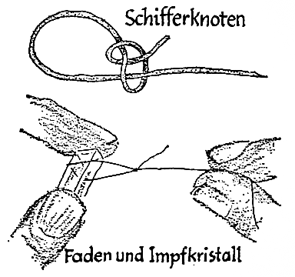
Az oltókristályok rögzítése a fonálra
Legalkalmasabb a 0,2 mm vastagságú horgászzsinór. Cérnaszál nem alkalmazható, mert felszívja az oldatot és azon is megindul a kristálykiválás.
A következő ábra mutatja a speciális csomózást, amivel a kristály megfelelően rögzíthető.

Timsó egykristály (KAl(SO₄)₂⋅12H₂O) előállítása bepárlásos módszerrel
- Melegítés közben oldjunk fel 100g timsót 500 ml desztillált vízben. Zárjuk le az edényt és hagyjuk 2 napig állni.
- Szűrjük le az oldatot. A kivált kristályokat szárítsuk, majd egy oltókristálynak alkalmasat erősítsünk fel egy műanyag szálra.
A szűrletet nagyon enyhén melegítsük meg, hogy a kristálycsírák feloldódjanak. Helyezzük a telített oldatba az oltókristályt, és fedjük le lazán papírvattával.
- Időnként (2 naponta) ellenőrizzük a kristály növekedését. Ha sok apró kristály kezd növekedni az edény alján vagy oldalán, érdemes leszűrni.
- Kb. 1 hét elteltével színtelen kristályunk eléri az 1-1,5 cm-es hosszúságot, és formája megfelel az anyagra jellemző oktaédernek.
Ennél az eljárásnál a növesztés tovább folytatható, amíg az oldat még ellepi a kristályt.
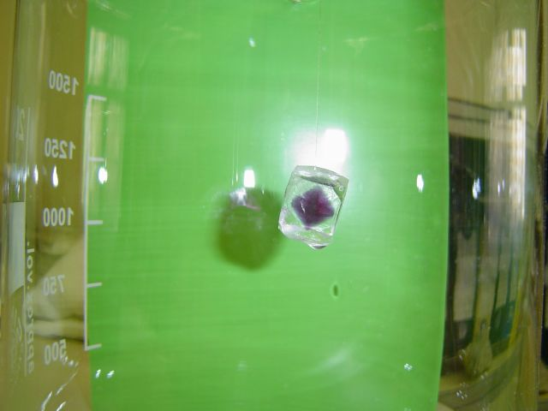
Variáció 1.: 100g 5-30 % krómtimsót (KCr(SO₄)₂⋅12H₂O) tartalmazó timsót oldjunk föl 500 ml desztillált vízben, és az előzőekhez hasonlóan fejlesszünk egykristályt.
Ebben az esetben lila színű, de szintén oktaéder formájú kristályokhoz jutunk.
Variáció 2. : A Variáció 1.-ben kapott nem túl nagy lila oktaédert helyezzük át egy színtelen telített timsó oldatba, amit előzőleg „megkezeltünk” egy-két csepp detergenssel. (A legjobban bevált az antibakteriális kék színű Cif mosogatószer.) Az így továbbnövesztett egykristály fokozatosan kocka alakot ölt, amely színtelen kocka belsejében jól látható a lila oktaéder.

Seignette-só – KNa-tartarát (KNaC₄H₄O₆⋅4H₂O) szintetizálása borkőből (KH-tartarát KHC₄H₄O₆⋅4H₂O) kiindulva, majd egykristály fejlesztése

Nyers borkő tisztítása átkristályosítással
A nyers borkő, amely boroshordók alján kiválik és borászoktól beszerezhető, a szerves szennyeződések mértékétől függően piszkos fehér vagy homok színű, amely vízben rosszul oldódik
- 1,5 l forrásban lévő csapvízben oldjunk fel 50g porrá tört borkövet kevergetés mellett. Feloldódás után adjunk az oldathoz 5 evőkanál aktív szénport.
Szűrjük le az oldatot. Használjunk ehhez előmelegített szűrőt és filtert, hogy megakadályozzuk a só időelőtti kiválását.
A szűrletet hagyjuk egy napig hűlni. Ehhez használhatunk hűtőszekrényt is, azért hogy a kitermelési arányt javítsuk.
- A keletkező szalma kristályokat nuccsolással távolítsuk el az anyalúgtól, majd szárítsuk.
- Az 1. 2. lépéseket ismételjük addig, amíg elegendő mennyiségű tisztított KH-tartarátunk nem lesz.
Seignette-só szintetizálása
- 100g tisztított borkövet keverjünk össze 200 ml desztillált vízzel.
Kanállal adagoljunk a szuszpenzióhoz 45 g NaH-karbonátot.
Amikor az erős gázfejlődés csendesedik, állítsuk edényünket 40 ºC-os vízfürdőbe.

Oltókristályok fejlesztése
- A gázfejlődés befejeződése után adjunk az oldathoz 2 kanál aktív szénport, majd nagyméretű (kb. 14 cm átmérőjű) Büchner-tölcsér segítségével szűrjük le.
A szűrletet egy nagyméretű (kb. 20 cm átmérőjű) Petri-csészébe töltjük és nyugodt helyen állni hagyjuk.
- Pár nap múlva, a szürlet betöményedése után, a keletkező kristályokat leszűrjük, szárítjuk és kiválasztunk közülük oltókristálynak néhányat.
Melegítéses bepárlással egy második kristályfrakció is kinyerhető az egykristály fejlesztéséhez.

Seignette-só egykristály fejlesztése
- 4-6. lépéseket ismételjük addig, amíg elegendő mennyiségű sónk nem lesz
- 500g KNa-tartarátot oldjunk fel melegítés közben 375 ml desztillált vízben. Zárjuk le az edényt és hagyjuk 2 napig állni hűtőszekrényben.
- Szűrjük le az oldatot. A szűrletet nagyon enyhén melegítsük meg, hogy a kristálycsírák feloldódjanak. Helyezzük a telített oldatba az oltókristályt, fedjük le lazán papírvattával és tegyük vissza a hűtőszekrénybe.
- Időnként (2 naponta) ellenőrizzük a kristály növekedését. Ha sok apró kristály kezd növekedni az edény alján vagy oldalán, érdemes leszűrni.
- Kb. 1 hét elteltével színtelen kristályunk eléri az 3-4 cm-es hosszúságot, és formája megfelel az anyagra jellemző sokszög alapú hasábnak.
A KNa-tartarát egykristályai piezoelektromos tulajdonságúak, amely szemléltetését is ki lehet dolgozni.
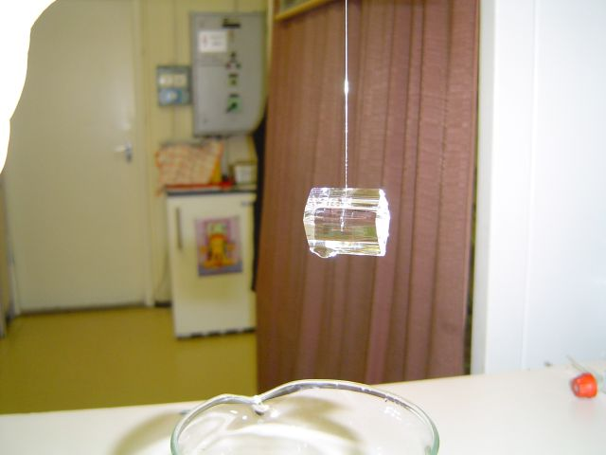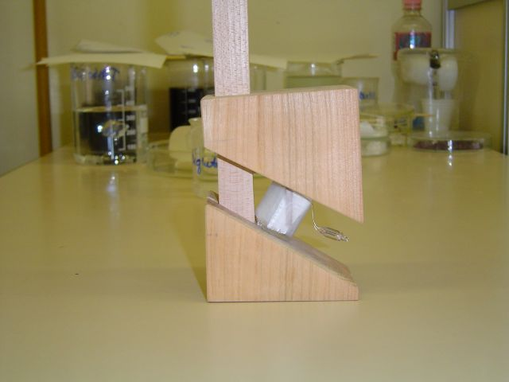

Kalcium-tartarát egykristály (CaC₄H₄O₆⋅4H₂O) fejlesztése szilikagélben
- Készítsük el a következő oldatokat:
1. oldat: 5,5g borkősav + 100 ml desztillált víz
2. oldat: 12,5 ml vízüveg + 76,5 ml desztillált víz
3. oldat: 10 ml tömény NaOH oldat
Az 1. oldathoz kevertetés mellett lassan adagoljuk hozzá a 2. oldatot.
A 3. oldat segítségével állítsuk be az oldat pH értékét 3,5-4 közötti értékre.
Az így kapott elegyet töltsük szét három demonstrációs kémcsőbe 2/3-ig, és zárjuk le őket légmentesen.
- 2 nap múlva, amikor befejeződött a gélesedés rétegezzünk a kémcsövek tartalmára külön-külön különböző töménységű CaCl₂ oldatot.
Pl.: 0,8 g CaCl₂ + 13,5 ml desztillált víz
0,8 g CaCl₂ + 20 ml desztillált víz
0,8 g CaCl₂ + 27 ml desztillált víz
- 1-2 nap múlva figyeljük meg a kialakult kristályokat. Jegyezzük fel minden esetben, hogy hol alakultak ki a kristályok, milyen a színük, formájuk, nagyságuk. Sikeres esetben 1-2 héttel a rárétegzés után apró 0,3-1 cm átmérőjű halványsárga oktaéder formájú egykristályok keletkeznek a gél belsejében.
- Dolgozzunk ki variációkat minél fejlettebb és jobb minőségű egykristály előállítására úgy, hogy változtassuk az egyes pontban kapott elegy pH értékét, illetve a 2. pontban használt oldatot helyettesítsük más gyengébb savak Ca-sóinak oldatával, pl. Ca-formiáttal vagy Ca-acetáttal.

Konyhasó–szőlőcukor kettőssó-egykristály előállítása
- Készítsünk különböző mólarányú szőlőcukor és konyhasó keverékéből szobahőmérsékleten tömény oldatokat, minden esetben kb.75 ml desztillált vizet használva.
0,1 mól NaCl + 0,05 mól C₆H₁₂O₆
0,1 mól NaCl + 0,075 mól C₆H₁₂O₆
0,1 mól NaCl + 0,1 mól C₆H₁₂O₆
0,1 mól NaCl + 0,15 mól C₆H₁₂O₆
0,1 mól NaCl + 0,2 mól C₆H₁₂O₆
Az oldatokat töltsük rá nagyméretű (20 cm átmérőjű) óraüvegekre, hogy bepárlódjanak, ami eltarthat több napig is.
Naponta ellenőrizzük az oldatokat. Ha a harmadik napon sem indul meg a kristálykiválás, akkor kapargassuk meg üvegbottal az oldat alján az óraüveget.
Figyeljük meg, hogy milyen mólarányok esetén lesz a keletkezett kristályok formája eltérő a konyhasó jellegzetes alakjától.
- Készítsünk 500 ml az 1. pontban meghatározott mólarányú szobahőmérsékleten telített oldatot. Helyezzünk bele egy ugyanilyen mólarányú felfüggesztett oltókristályt.
Fedjük le lazán az edényt és helyezzük állandó hőmérsékletű helyre pl. hűtőszekrénybe.
- Naponta ellenőrizzük a kristályok növekedését. Ha sok apró kristály kezd növekedni az edény alján vagy oldalán, érdemes leszűrni, méghozzá ebben az esetben az oldat nagy viszkozitása miatt a vákuumszűrés a javasolt.
- Kb. 1 hét elteltével színtelen kristályunk eléri az 1-1,5 cm-es hosszúságot, és a hexagonális trapezoéderes osztályba tartozó két végén hegyes formájú.
Diákjaim az általam közölt elméleti anyagot, a gyakorlatok elvégzésével szerzett tapasztalatokat, következtetéseket és gyűjtőmunkájuk eredményeit csoportonként összefoglalták egy-egy néhány oldalas dolgozatban.
Projektünk eddigi minden tevékenységét képek és letölthető dokumentumok formájában megismerheti bárki a http://www.berzsenyi.hu/~dibusz/comenius/index.html weboldalról.
Azt viszont, hogy egyszerű laboratóriumi műveletek eredményeként kezünk alatt születnek, és gondoskodásunknak köszönhetően növekednek ezek a szemet is gyönyörködtető egykristályok, valamint, hogy ezek tanulmányozása és fejlesztése közben tanulóink tudományos gondolkodása érezhetően változik, nem pótolható semmivel.
A 2 éves projekt 2. évében kerül sor ténylegesen az ékszer minőségű szintetikus opál előállítására, amelyről szeretnék majd ezeken az oldalakon szintén beszámolni.

